Zalmburger met komkommersalade
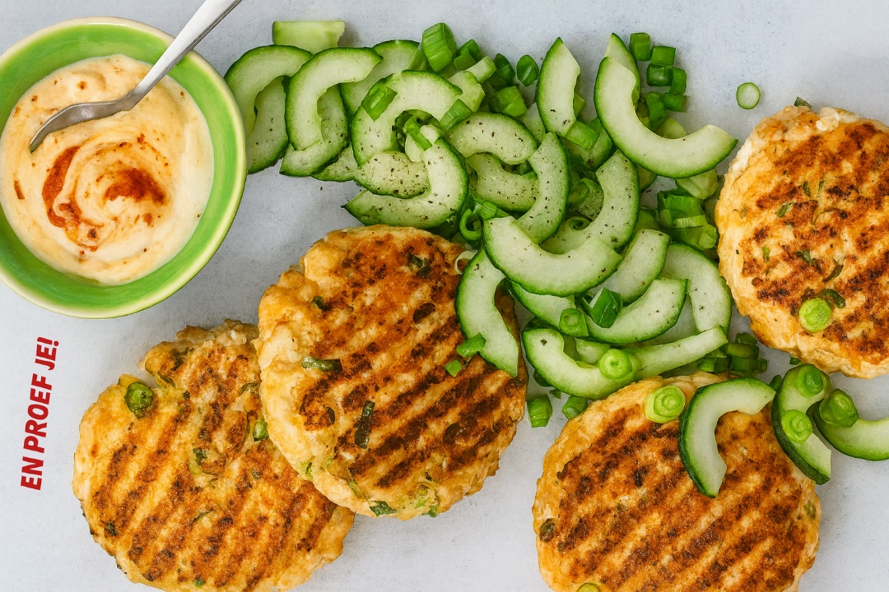
Ingrediënten: 4 personen:
600 g zalmfilet 3 bosuitjes
2 el sojasaus 30 g panko
1 komkommer 20 g gember
2 el rijstazijn 5 el romige mayonaise
1 el sambal oelek
Bereiding:
Snijd 600 g zalmfilet grof. Pureer met staafmixer met 3 bosuitjes in dunne ringen, 3 tl dille, 3 el citroensap. Voeg 2 el sojasaus en 30 g panko (Japans broodkruim) toe. Maak 4 ballen van het zalmmengsel en druk plat. Grill de zalmburgers in een grillpan in 6 min. gaar.
Vorm ondertussen 1 komkommer (± 250 g) tot linten en snijd in halve maantjes. Schil en rasp 20 g gember en meng samen met komkommer, 2 el rijstazijn, peper en eventueel zout door de komkommersalade. Meng 5 el romige mayonaise met 1 el sambal oelek tot een sambalmayo voor salade. Lekker op een burgerbroodje.

